DUVAN ALBERTO MARTINEZ PARRA

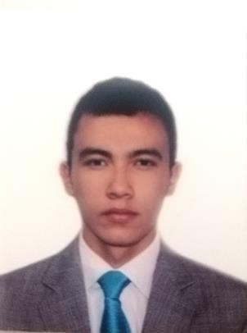**Nombre y apellidos:** Duván Alberto Martinez Parra

**Tipo y número de documento:** C.C. 1098778328

**Ciudad y fecha de nacimiento:** 14 Diciembre1995 – Sabana/Santander

**Dirección:** Carrera 103 # 13d - 27

**Barrio:** Conjunto San Fermin 1

**Ciudad:** Bucaramanga

**País:** Colombia

## Teléfono fijo:

**Teléfono celular:** 3246853552

**Email:** [duvanmar1098@gmail.com](mailto:duvanmar1098@gmail.com)

**PERFIL**

Persona honesta, responsable, receptiva, exigente consigo misma e incentivadora de nuevas ideas. Me caracterizo por aportar lo mejor en cada trabajo que desarrollo y de agregar una marca diferencial que exalta mi trabajo. Tengo habilidades para trabajar en equipo, para el manejo de la computación y en atención al cliente. Estoy facultado para trabajar en el desarrollo de software, manejando actualmente lenguajes como C#, Java, ASP.NET, Mvc.net, Entity Framework, PHP, Visual Basic, Java Script, micro servicios para AWS, pero con la mente abierta para aprender cada día más y con la convicción de superarme tanto como persona, como profesional.

**CAMPOS DE DESEMPEÑO**

Análisis, diseño y desarrollo de diferentes proyectos relacionados con la evolución del área farmacéutica, área financiera, así como software contable e implementación de bases de datos. Desempeño en ámbitos como la generación de nuevas alternativas en la planeación y administración de los recursos informáticos, además del diseño y desarrollo de prototipos basados en lógica programable de alto nivel y programación web.

**FORMACIÓN ACADÉMICA**

# FORMACIÓN PROFESIONAL

INGENIERIA DE SISTEMAS

Universidad de Investigación y desarrollo Bucaramanga, Santander.

2014-2020

## Curso en Programación Visual Basic .NET

Multicómputo Educación Bucaramanga, Santander. 2013

# ESTUDIOS SECUNDARIOS

BACHILLER

Colegio INEM Custodio García Rovira Bucaramanga, Santander.

2007-2012

# ESTUDIOS PRIMARIOS

Escuela INEM Custodio García Rovira Sede D Bucaramanga, Santander.

2000-2006

**EXPERIENCIA ACADÉMICA Y/O LABORAL**

## SOLINT Soluciones Integradas S.A.S.

Enero 2014 – noviembre 2020

Funciones: Programador – Desarrollador de Software

Tecnologias: Visual basic.net, SQL Server, Asp.net, Mvc.net, Php, HTML, Css, Crystal reports, Base de datos en Azure

## EO Datos y documentos

Noviembre 2020 – agosto 2021

Funciones: Programador – Desarrollador Senior

Tecnologias: C#, Postgress SQL, Asp.net, Mvc.net, Html, Css, Bootstrap, Crystal reports, JavaScript, JQuery, Entity Framework

## Fundación de la mujer

Agosto 2021 - Actualmente

Funciones: Programador – Analista Desarrollador

Tecnologias: C#, Mvc.net, Sql Server, Bootstrap, Html, Css, Bootstrap, JavaScript, JQuery, Servicios windows, Web services, Topaz

**REFERENCIAS**

# REFERENCIAS PERSONALES

Vermen Rainer Ayala Vargas

Profesor Universidad autónoma de Bucaramanga Maestría en Gestión Aplicación y desarrollo de Software Ingeniero de Sistemas

Celular: 320 850 2824

Miladys Isabel Rojas Parra

Especialista en Seguridad Informatica-UTC Celular: 318 503 2273

# REFERENCIAS FAMILIARES

Henry Lamus Gerente general Celular: 3165089260

Miguel Martínez Parra Admón Hierros y metales NJ Celular: 310 250 1488

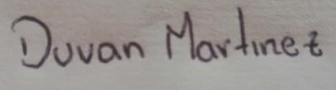DUVAN ALBERTO MARTINEZ PARRA 1098778328

Firma Nombre completo Documento de identificación

Fecha de actualización 03/07/2022